# AssertNull

-Valida Objetos

## Validar

AssertNull(null)=Verdadero

AssertNull(NOtnull)=falso

AssertNotNull(null)=false

AssertNotNull(Notnull)=Verdadero

# Tipos Objetos

Objeto para crearlo: instancia(declara – inicia)

Tipos objetos: null no tiene datos(atributo)/ not null tiene atributos

-No esta Creado

Persona persona; ( no existe)

-Esta Creado

Persona persona=null; (nulo)

Persona persona=New Persona(); (no nulo)

-No existe

//Usuario usuario=null;

Usuario usuario;

Assert.*assertNull*(usuario);

# Salida en Pantalla

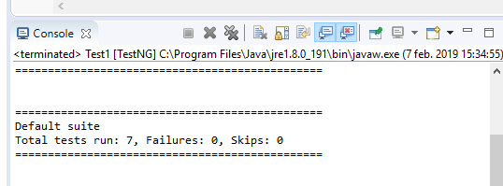

# Descargar Repositorio

<https://gitlab.com/stackpointerex/testng-tutorial>

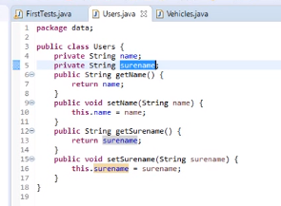

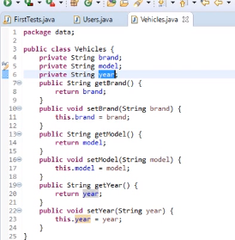

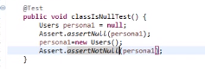

# Captura pantalla



# Codigo

@Test

**public** **void** assertNullNotNull()

{

Usuario usuario=**null**;

//Usuario usuario; // no se puede

Assert.*assertNull*(usuario);

usuario=**new** Usuario();

Assert.*assertNotNull*(usuario);

//Assert.assertNull(usuario); //falla

}

@Test

**public** **void** assertNull1()

{

Usuario usuario=**null**;

//Usuario usuario; // no se puede

Assert.*assertNull*(usuario);

}

//falla

//@Test

**public** **void** assertNull2()

{

Usuario usuario=**new** Usuario();

Assert.*assertNull*(usuario);

}

//@Test

**public** **void** assertNotNull1()

{

Usuario usuario=**null**;

//Usuario usuario; // no se puede

Assert.*assertNotNull*(usuario);

}

//falla

@Test

**public** **void** assertNotNull2()

{

Usuario usuario=**new** Usuario();

Assert.*assertNotNull*(usuario);

}

@Test

**public** **void** assertTrue1()

{

Assert.*assertTrue*(1==1);

Assert.*assertTrue*('A'=='A');

}

//no pasa

//@Test

**public** **void** assertTrue2()

{

Assert.*assertTrue*(1==1);

Assert.*assertTrue*('A'=='B');

}

//falla

@Test

**public** **void** assertFalse1()

{

**int** i=1;

**int** j=2;

Assert.*assertFalse*(i==j);

}

//falla

//@Test

**public** **void** assertFalse2()

{

**int** i=1;

**int** j=1;

Assert.*assertTrue*(1==1);

Assert.*assertTrue*('A'=='A');

Assert.*assertTrue*(i==j);

}

@Test

**public** **void** assertEquals1()

{

Assert.*assertEquals*(5,5);

Assert.*assertTrue*('C'=='C');

}

//no pasa

//@Test

**public** **void** assertEquals2()

{

Assert.*assertEquals*(5,4);

Assert.*assertTrue*('C'=='C');

}

@Test

**public** **void** assertNotEquals1()

{

Assert.*assertNotEquals*(4,5);

Assert.*assertNotEquals*('A','H');

}

//no pasa

//@Test

**public** **void** assertNotEquals2()

{

Assert.*assertEquals*(5,5);

Assert.*assertEquals*('A','H');

}